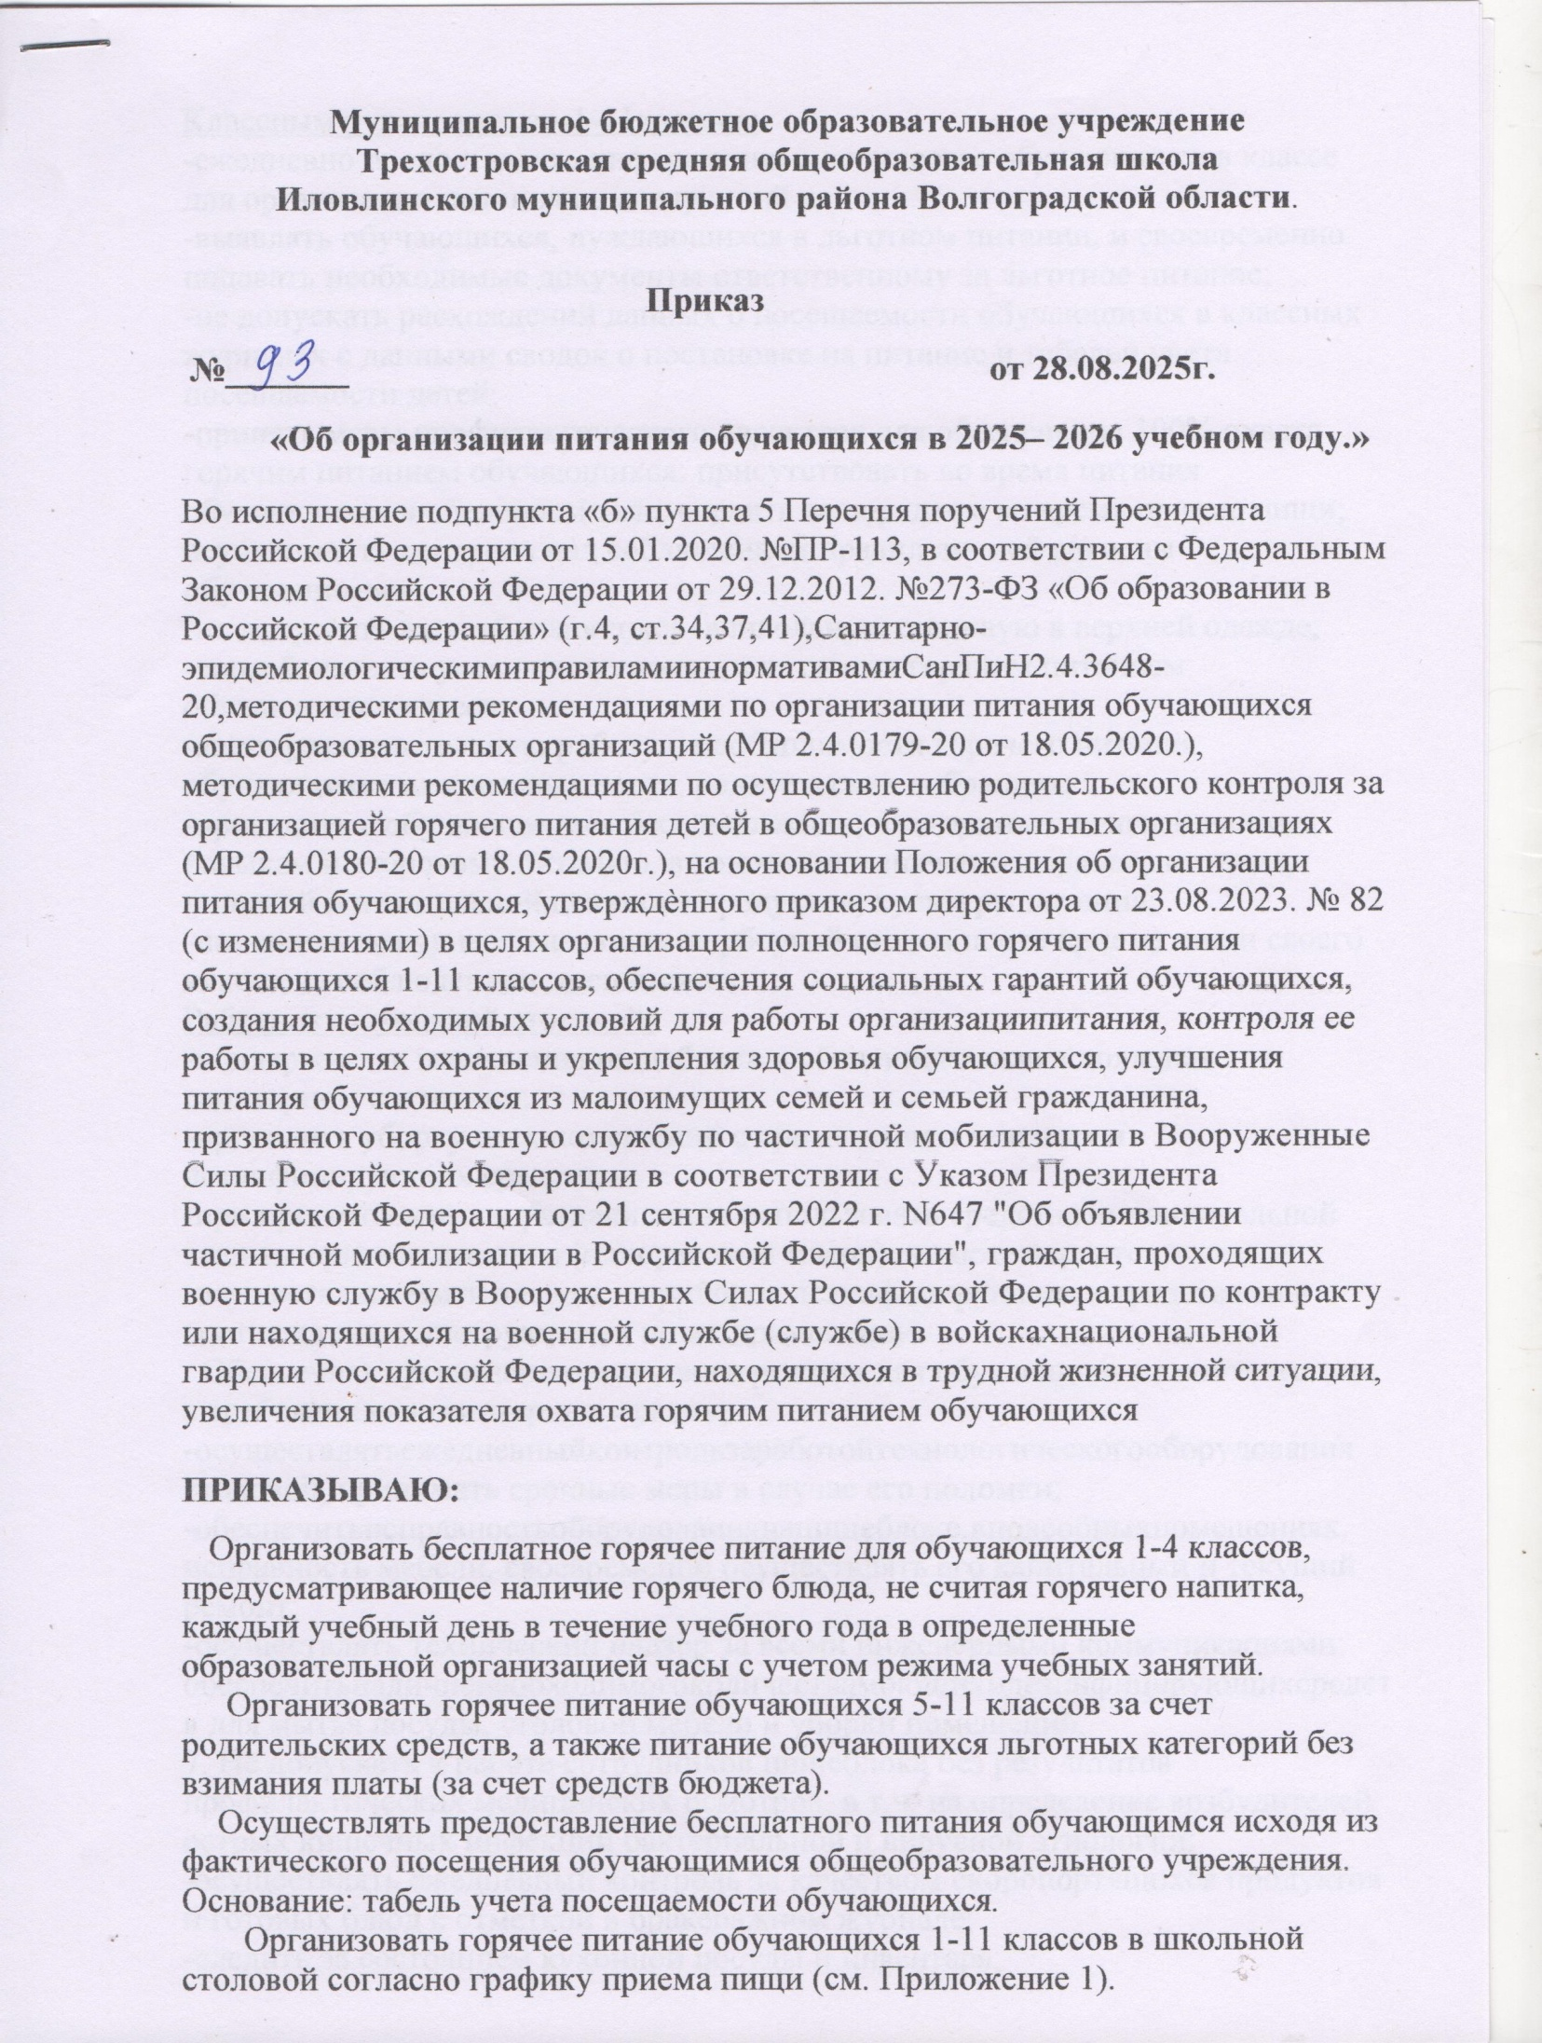
Организовать горячее питание обучающихся 1-11 классов в школьной столовой согласно графику приема пищи (см. Приложение 1).
Классным руководителям1-11классов:
-ежедневно предоставлять информацию о количестве обучающихся в классе для организации питания на следующий день;
-выявлять обучающихся, нуждающихся в льготном питании, и своевременно подавать необходимые документы ответственному за льготное питание;
-не допускать расхождений данных о посещаемости обучающихся в классных журналах с данными сводок о постановке на питание и табелей учета посещаемости детей;
-принять меры профилактического характера для обеспечения 100% охвата горячим питанием обучающихся: присутствовать во время питания обучающихся в обеденном зале, следить за порядком во время приема пищи; осуществлять контроль над соблюдением правил личной гигиены обучающимися;
-не допускать вход обучающихся в школьную столовую в верхней одежде;
-способствовать увеличению показателя охвата горячим питанием обучающихся класса;
-вести разъяснительную работу о необходимости горячего питания обучающихся на классных часах, родительских собраниях;
-проводить с обучающимися беседы, лекции, викторины по гигиеническим навыкам и здоровому питанию, в том числе о значении горячего питания, пищевой и питательной ценности продуктов, культуры питания;
-назначить дежурных, следящих за уборкой столов после приема пищи своего класса, за соблюдением дисциплины.
Работнику школьной столовой:
-поддерживать помещения пищеблока и обеденного зала в должном санитарном состоянии;
-проводить уборку всех помещений с применением моющих и дезинфицирующих средств;
-при приготовлении и раздачи пищи использовать средства индивидуальной защиты органов дыхания (одноразовых масок), а также перчаток;
-осуществлять мыть посуды и приборов дезинфицирующими средствами в соответствии с инструкциями по их применению.
Обеспечить организацию питьевого режима для обучающихся в соответствии с требованиями санитарных правил;
-осуществлятьежедневныйконтрользаработойтехнологическогооборудования столовой, принимать срочные меры в случае его поломки;
-обеспечитьисправностьоборудованиянапищеблоке,вподсобныхпомещениях, исправность мебели, своевременно осуществлять его капитальный и текущий ремонт;
-осуществлять технический надзор за всеми инженерными коммуникациями;
обеспечитьналичиенеобходимогоколичествамоющихидезинфицирующихсредств для мытья посуды, столовой мебели и уборки помещений.
7. Не допускать к работе сотрудников пищеблока без результатов профилактических медицинских осмотров, в т.ч. на определение возбудителей острых кишечных инфекций бактериальной и вирусной этиологии;
-осуществлять ежедневный контроль за качеством скоропортящихся продуктов и готовых блюд с отметкой в бракеражном журнале;

